附件：报名方式
第一步：下载“东方财富”APP
第二步：注册或登陆东方财富APP
第三步，注册完成后，点击个人头像
第四步：点击“金融挑战赛”
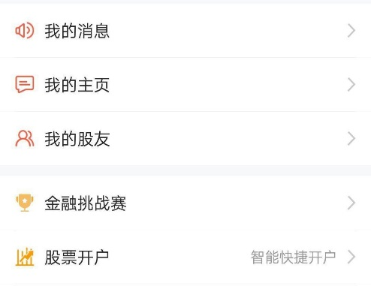

第五步：点击“报名抢红包”
第六步：完成报名信息后，提交信息

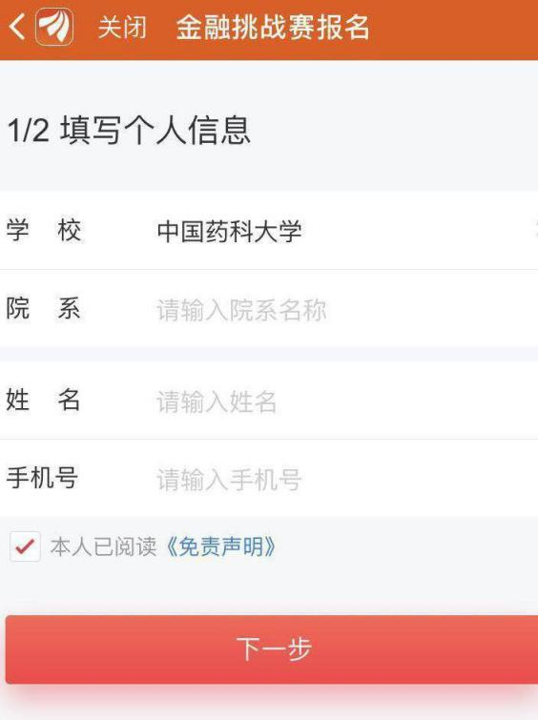
第七步：报名成功，凭借报名成功截图到摆台处进行 pu 签到
报名链接：https://www.wjx.top/jq/38011794.aspx 证券投资大赛

